**FORMATO PARA EL DESARROLLO DE COMPONENTE FORMATIVO**

| PROGRAMA DE FORMACIÓN | Gestión de Marketing Digital |
| --- | --- |

| COMPETENCIA | 260101073-Estructurar comunidades virtuales de acuerdo con técnicas de marketing digital y tipo de negocio | RESULTADOS DE APRENDIZAJE | 260101073-02-Desarrollar el contenido digital teniendo en cuenta estrategia de marca y características de la comunidad virtual. |
| --- | --- | --- | --- |

| NÚMERO DEL COMPONENTE FORMATIVO | 04 |
| --- | --- |
| NOMBRE DEL COMPONENTE FORMATIVO | *Marketing* digital para comunidades virtuales |
| BREVE DESCRIPCIÓN | El componente formativo busca desarrollar conocimientos respecto a el contenido digital, los canales digitales y los planes de comunicación digital, como estrategias del *marketing* digital; aplicables en todos los campos y diferentes tipos de organizaciones que desean generar valor de marca a través del *marketing* digital. |
| PALABRAS CLAVE | Canales, contenido, digital, *marketing*, publicidad |

| ÁREA OCUPACIONAL | VENTAS Y SERVICIOS. |
| --- | --- |
| IDIOMA | Español |

1. **TABLA DE CONTENIDOS:**

**Introducción**

**1. Contenido digital para el *marketing***

1.1 Clasificación del contenido digital

1.2 Tipos de contenidos digitales.

**2. Canales digitales para el *marketing***

2.1 Tipos de canales digitales

2.2 Acciones de *marketing* de contenidos digitales

2.3 Tendencias en contenidos digitales.

**3. *Marketing* digital y de contenidos**

3.1 *Storytelling*

3.2 SEO y SEM

3.3 Email *marketing*

3.4 *Social media marketing*

3.5 Comunicación digital

3.6 Plan de comunicación digital.

3.7 Plataformas para la comunicación digital.

1. **INTRODUCCIÓN**

A través de este componente se le brindará al aprendiz las herramientas necesarias para abordar la planeación y diseño de planes de comunicación digital, lo invitamos a ver el siguiente video:

CF004_Introducción

1. **DESARROLLO DE CONTENIDOS**

**1. Contenido digital para el *marketing***

Producir contenido digital se ha convertido en uno de los objetivos más importantes para el mundo empresarial teniendo presente que ahora con un *click* la información llega de forma rápida y oportuna a través de los dispositivos móviles.

El contenido digital, cada día debe ser más atractivo, para que atraiga a cualquier público y siendo presentado de forma creativa. A continuación, le invitamos a ver el siguiente video:

CF004-1. Contenido Digital para el marketing-Video

Por lo anterior, es importante tener presente tres elementos claves para generar interés en el público con la producción de contenido digital:

**Definir «el perfil de tu público»**

Identificar plenamente quién es el público objetivo, para ello se debe caracterizar la comunidad, o crear un perfil de consumidor (*buyer persona*) para el servicio, producto, o marca.

**Crear un «mensaje de interés» para el público**

El mensaje debe estar enfocado en resolver algún problema de dicho público.

**Ser capaz de «transmitir los mensajes de forma breve»**

Tres segundos es el tiempo que le cuesta a alguien determinar si el mensaje es interesante o de utilidad.

Para adelantar una estrategia de contenido digital es indispensable establecer los objetivos, indicadores de medición o métricas, caracterizar al *buyer persona*, diseñar el mensaje, establecer un presupuesto y cronogramas, realizar seguimiento y control.

* 1. **Clasificación del contenido digital**

La producción de contenidos hace referencia a la estructuración de la información con el propósito de generar interés en el consumidor o público objetivo, mediante la implementación de estrategias de *marketing*.

Se puede clasificar el contenido digital de acuerdo con el objetivo del *marketing* o de la creación de contenido, dentro de los cuales se encuentran:

CF004-1.1. Clasificación Contenido Digital- pestañas horizontales - iconos



En cuanto a los contenidos de texto se encuentran los blog, *e-book*, guías, historias, noticias, bibliográficas; se debe ser muy creativo e ingenioso al momento de redactar textos, guardar una correcta ortografía y gramática; los textos deben ser dinámicos, con la intención de entretener al consumidor.

En cuanto al contenido digital de imágenes, son de los elementos empleados o esenciales en la creación de contenido digital, también suelen acompañar los textos; dentro de este contenido se encuentran imágenes, fotografías, infografías.

Los audios son principalmente creados para podcast en los cuales pueden encontrar temas de interés, entrevistas, audiolibros, otro de los audios de contenido digital son las canciones.

En cuanto a la creación de contenido de videos o audiovisual permite crear mayor conexión con los consumidores, dentro de los cuales se encuentran tutoriales, películas, videos publicitarios, videos de *influencers, Reels*, entre otros.

* 1. **Tipos de contenidos digitales**

Existen diferentes tipos de contenido digital, su elección dependerá de los objetivos de *marketing*; por lo cual es necesario reconocer la situación actual, la industria, los competidores y el público objetivo al cual se va a dirigir



A continuación, se presentan los principales tipos de contenido digital:

CF004-1.2. Tipos de contenidos digitales-Acordeón

Otros de los tipos de contenidos digitales son las recetas, las historias y las noticias, las cuales pueden ser creadas a través de páginas web, blogs, redes sociales, entre otros.

**2. Canales digitales para el *marketing***

Las estrategias de *marketing de contenido* requieren de plataformas que permitan su divulgación, por ello a través del internet o diferentes plataformas, se crean los canales digitales que permiten la divulgación de las estrategias que permitan atraer *buyer personas* o *leads,* con el fin de crear consumo ya sea de productos, servicios o de la marca.

Ninguna campaña de *Marketing* de contenidos está completa si no cuenta con una sólida estrategia de distribución de los diferentes materiales y es que de este aspecto depende que el contenido llegue a la persona adecuada a través del canal idóneo y en el momento oportuno.

Como ves, ¡No es poca cosa! para comenzar el diseño de la estrategia de distribución, se debe pensar en los diferentes canales que se pueden utilizar para difundir y entregar los contenidos de forma eficaz y eficiente, como las redes sociales y el email.



En cuanto a los canales digitales, es importante hablar del *inbound marketing****,*** la cual es una estrategia de *marketing* diseñada para atraer consumidores a través de la creación de contenido de calidad, en cual emplea como medio de divulgación los canales digital, por lo cual se debe elegir el más idóneo de acuerdo con la estrategia a crear y el público objetivo.

Por lo cual se puede definir un canal digital, como el medio por el cual se transmite información, se comunica o se ofrece y vende un servicio o productos; empleando Computadores, Tablet o Celulares, conectados a internet; y en cuanto a los canales digitales del marketing, son los medios empleados para divulgar sus estrategias de contenido digital.

**2.1 Tipos de canales digitales**

El *inbound marketing*, emplea una metodología para aplicar las estrategias en el marketing, la cual es atraer, interactuar, y deleitar, por lo cual hace uso de los canales digitales para llevar a cabo sus estrategias.

Para entrar en contexto en cuanto a los tipos de canales digitales, es de resaltar que estos gozan de una gran popularidad en la actualidad, por lo cual es un grave error dejarlas fuera de cualquier estrategia de distribución de contenidos.

Y es que, así como Uber es la mayor empresa de transporte del mundo sin contar con una flota de autos, Facebook, Twitter, YouTube e Instagram forman parte del selecto grupo de líderes mundiales en contenidos digitales sin siquiera encargarse de producirlos; simplemente son plataformas que nos conectan a cientos de millones en todo el mundo, en las que también se encuentra el *buyer persona* de cualquier marca.

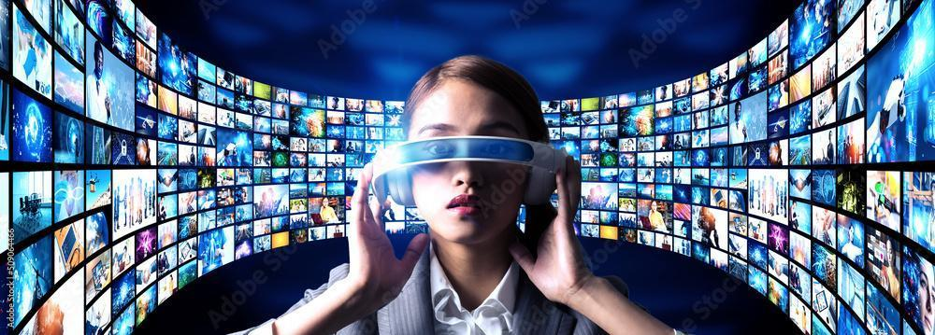

¡Ya sabes! aprovecha la inmediatez de Twitter, el atractivo formato de consumo de YouTube, la flexibilidad de Facebook y la calidad visual de Instagram para compartir los contenidos de estrategia de *inbound marketing*. Eso sí, aunque todas estas redes son muy útiles y valiosas, es importante identificar cuál de estas es la predilecta o favorita del público objetivo, para que así sea explotada al máximo.

A continuación, se dan a conocer los diferentes tipos de canales digitales:

CF004-2.1. Tipos de canales digitales-Slider

**2.2 Acciones de marketing de contenidos digitales**

El marketing de contenido busca atraer y fidelizar al *buyer persona* o *leads*, a través de la creación de contenido digital, en el cual implementan todas sus estrategias a través de diferentes canales digitales, en los cuales accede el público objetivo.

Las estrategias de *marketing* de contenido permiten a las organizaciones aumentar las ventas de productos o servicios, crear conexión con el *buyer persona* o *leads,* posicionar la marca, crear comunicación de valor de la marca y ofrecer solución a las necesidades.

Como se ha mencionado la estrategia de *inbound marketing*, es principalmente empleada en el *marketing digital* y en el *marketing de contenido*; el *inbound de marketing* se centra en atraer el interés del *buyer persona* a través de la experiencia; por lo cual se basa en los siguientes pilares:

**Figura 1**

*Pilares Inbound Marketing*



Por lo cual para implementar acciones de *Marketing* de contenido se debe seguir la estrategia de *Inbound Marketing,* el cual atrae el público objetivo, mediante la divulgación de contenido digital, que respeta los espacios y experiencias de cada consumidor; esta estrategia permite aumentar el tráfico, generar reconocimiento de marca, construir conexión con la audiencia, generar ventas, genera *leads.*

La estrategia de *inbound marketing*, es principalmente empleada en el marketing digital y en el marketing de contenido; el *inbound de marketing* se centra en atraer el interés del *buyer persona* a través de la experiencia.

Veamos más sobre elmismo, a continuación:

CF004-2.2. Inbound Marketing-Video

Dentro de las acciones a adelantar de *marketing* de contenido digital se encuentran:

CF004-2.2. Acciones de Marketing de Contenidos-Slider

**2.3 Tendencias en contenidos digitales**

Las tecnologías de la comunicación y la información han evolucionado la forma en la cual se realizan las estrategias de marketing, el cual ha pasado del marketing tradicional, al *marketing* digital; el cual centra todas sus estrategias en divulgar contenido en plataformas digitales.



Estas nuevas estrategias de *marketing* han obligado a las organizaciones, a transformarse y a estar presente en este mundo virtual, de lo contrario serán relegadas y estarán destinadas a no crecer o no mantenerse dentro de la industria o el mercado.

En cuanto a las nuevas tendencias en cuanto a contenido digital, se encuentran:

* Metaverso, NFT’s, realidad virtual y realidad aumentada.
* Redes sociales
* Marketing enfocado en personas
* Personalización de contenido
* [Search Engine Optimization](https://btodigital.com/como-posicionar-una-pagina-web-en-google/) (SEO)
* Video Marketing
* Marketing de influencers
* Mobile Marketing

**3. Marketing digital y de contenidos**

Al implementar estrategias de marketing, enfocadas en la virtualidad, el *buyer personas* y los *leads;* es indispensable, tener claro que es el *marketing* digital y el *marketing* de contenido; conceptos que suelen confundirse o creer que trata de lo mismo.

Inicialmente, se indica que el contenido es todo aquello que brinda una información a los consumidores, pero no se trata solo de contenido digital, este contenido también se encuentra en medios de comunicación tradicionales, como el periódico o la radio; este contenido está diseñado principalmente, para persuadir e impulsar al consumidor a tomar acciones. 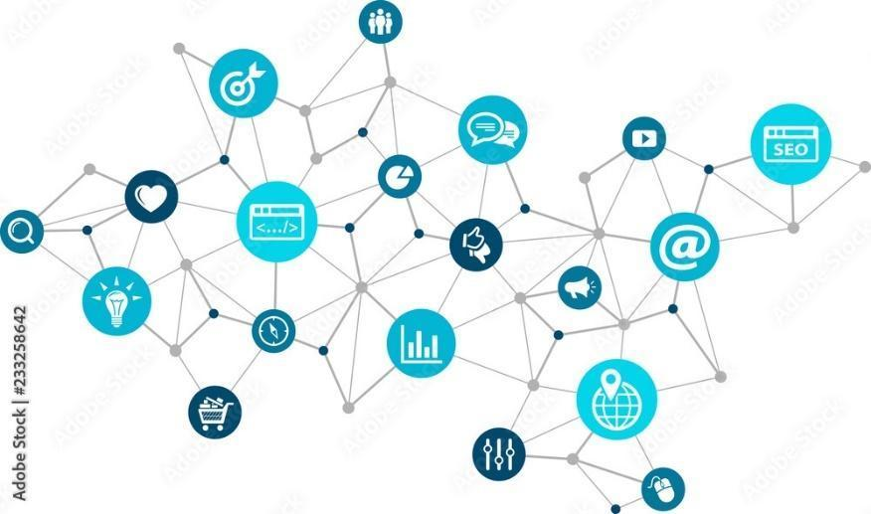

En cuanto al *marketing* son las estrategias que adelantan las organizaciones para impulsar o dar a conocer un producto, servicio o marca; con la finalidad de atraer y fidelizar clientes, y de esta forma generar ventas; por lo cual existen diferentes estrategias de marketing, como el marketing tradicional y el *marketing* digital.

En cuanto al *marketing* tradicional, también conocido como *marketing offline*, son estas estrategias de mercadotecnia, que no se adelantan mediante plataformas digitales; se adelantan mediante medios tradicionales como la televisión, la radio, periódicos, entre otros.

En cuanto al *marketing* digital, adelanta todas sus estrategias a través de las plataformas digitales, mediante el empleo del internet, los computadores, Tablet o dispositivos móviles; dentro de las cuales se emplean diferentes estrategias, como:

* *Search Engine Optimization (SEO)* o posicionamiento en buscadores
* *Search Engine Marketing (SEM)* o Marketing en buscadores
* *Video Marketing*
* *E-mail de Marketing*
* *Marketing de influencers*
* *Mobile Marketing*
* *Marketing social media*
* Podcasting

Por lo cual el *marketing de contenido* hace parte de las estrategias del *marketing* digital, debido a que apoya las estrategias del *marketing* con la creación de contenido para el *buyer personas* y *leads;* el cual permite aumentar las ventas, crear conexión con el público objetivo, crear reconocimiento y valor de marca y dar solución a las necesidades del público objetivo.

Aclarado los conceptos del *marketing digital* y *marketing de contenido*; en el cual el marketing de contenido es el soporte estratégico para el *marketing digital,* se abordará la organización del contenido digital y la elección temática del contenido digital.

Dentro del plan de marketing digital se debe tener en cuenta qué contenido publicar, los canales digitales a emplear, la frecuencia en que se va a publicar, el tiempo de permanencia del contenido; todo esto hace parte de la organización de los contenidos digitales. Por lo cual se puede definir la organización de contenido digital como la preparación de la estrategias de marketing de contenido.

Para organizar los contenidos digitales, se deben tener en cuenta los siguientes aspectos:

CF004-3. Aspectos de organización de contenidos digitales-Carrusel

Para elegir la temática de contenido digital se debe tener en cuenta el plan de marketing de la organización, el cual traza los objetivos que se pretenden alcanzar; por lo cual la creación del contenido digital debe responder o ir acorde a estos objetivos ya planteados.

Identificar las características del *buyer persona* y hacer uso de los indicadores o métricas con los que cuenta la organización, debido a que esto indicará el contenido apropiado, la frecuencia, y las tendencias actuales, y las estrategias que deberán de tomarse.

Otra de las estrategias para la elección de temática de contenido, es la interacción con la audiencia, la cual permite identificar o responder claramente qué tipo de contenido desea; esta estrategia se puede implementar realizando preguntas de forma directa mediante las redes sociales o implementando FAQ.

**3.1 *Storytelling***

En cuanto a la creación de contenido en el marketing digital se encuentra el ***Storytelling,*** el cual es un término anglosajón, derivado de las palabras *Story* que significa historia y *Telling* que significa contar; por lo cual se puede decir que ***Storytelling,*** traducido al idioma español es “contar una historia ”; pero esta estrategia va más allá de contar una historia.

El ***Storytelling,*** adopta técnicas que permiten transmitir mensajes, que se convierten en todo un arte; lo cual permite cautivar la audiencia; a través de la creación de un contenido digital único; lo cual permitirá que el *buyer personas,* se identifique y cree emociones alrededor de la historia transmitida.

Dentro de los ***Storytelling***, se encuentran diferentes tipos, que soportan la creación del contenido digital como:

CF004-3.1. Tipos de Storytelling-Pasos Verticales

Para crear un *storytelling*, se debe tener en cuenta las siguientes pautas:

* Identificar la audiencia o público objetivo
* Establecer el mensaje a transmitir
* Identificar el tipo de *storytelling*
* Crear y diseñar el *storytelling*
* Identificar los canales digitales
* Divulgar el *storytelling*

En cuanto a la creación del *storytelling*, se deben tener en cuenta los elementos claves, los cuales permitirán que la historia a contar o narrar sea de éxito, por lo cual el *storytelling* debe contener los siguientes elementos:

CF004-3.1. Elementos del Storytelling-Pasos Verticales

Estos elementos deben de estar implementados de acuerdo con el tipo de *storytelling*, que se ha elegido, para crear el contenido.

En cuanto a la creación del *storytelling* se debe de tener en cuenta su estructura:

CF004-3.1. Estructura del storytelling-Infografía puntos calientes

Los *storytelling*, pueden encontrarse en diferentes formatos, como lo son escritos, en audio como los podcasts, hablada como la de los oradores o en video; recuerda que el *storytelling* debe ser una historia que venda.

En el material complementario, se presenta un ejemplo de storytelling de la compañía Coca-Cola “Juntos Sabe Mejor”, el cual es un *storytelling* de valor, te invitamos a verlo.

**3.2 SEO y SEM**

El *Search Engine Optimization* (SEO) o en el idioma español optimización para motores de búsqueda y *Search Engine Marketing* (SEM) o en el idioma español marketing en motores de búsqueda; son estrategias de marketing digital, las cuales el canal o medio digital son los buscadores.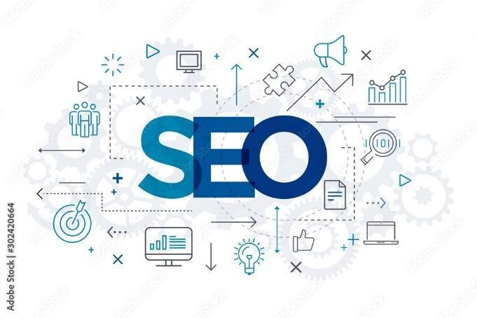

En cuanto el *Search Engine Optimization (SEO)*, hace parte de las estrategias y técnicas que emplean las organizaciones, para mejorar la visibilidad de las páginas web, en los motores de búsqueda como Google, Yahoo, Bing, Ask, entre otros.

Las estrategias de SEO, se basan en búsquedas orgánicas dentro de los buscadores, es decir que para lograr este posicionamiento no es necesario realizar un pago.

Algunas de las ventajas del *Search Engine Optimization (SEO), son:*

* Incrementa la visibilidad de la página web
* Aumenta el trafico
* Genera ventas
* Crea posicionamiento de marca
* Sobresale de la competencia
* Mejora el rendimiento de la página web

De acuerdo con estudios psicológicos existen diferentes tendencia de búsqueda, por lo cual se han identificado tres tipos de búsqueda, por navegación, por información y por transacción:

CF004-3.2. Tipos de búsquedas-Slider de imágenes

Para crear una estrategia de *Search Engine Optimization* (SEO)*,* se deben tener en cuentalos siguientes aspectos:

* Establecer los objetivos que se desean lograr con la optimización del sitio web, a través de los motores de búsqueda; los cuales pueden ser incremento del tráfico, capturar leads, incrementar las ventas, crear valor de marca, entre otros.
* Caracterizar el *buyer personas*, lo cual permite identificar a quién está dirigida la estrategia de optimización, a través de la comprensión de su lenguaje, los medios de comunicación, sus expectativas.
* Implementar herramientas de SEO como Google Analytics, Google Search Console; las cuales permiten analizar los datos de la página web y de la audiencia, y el óptimo rendimiento entre el motor de búsqueda de Google y la página web.
* Indagar sobre palabras claves que emplean los motores de búsqueda y los consumidores, por lo cual se pueden emplear software como SEMRush, Ahrefs.

En cuanto a la estrategia *Search Engine Marketing* (SEM) o marketing en motores de búsqueda, se refiere a la implementación de publicidad paga en motores de búsqueda Google, Yahoo, Bing, Ask, entre otros; con la finalidad de posicionar un producto, servicio o marca.

Dado que es una estrategia de marketing digital pagada a diferencia del SEO, permite segmentar y llegar más rápido al *buyer persona*, aumenta la visibilidad de la marca, se requiere de pequeñas inversiones.

Al buscar ventas de autos en el motor de búsqueda de Google, se encuentran páginas que emplean una estrategia de SEM, la cual al inicio de la búsqueda aparece con la palabra “Anuncio”.

**Figura 2**

Estrategia de SEM

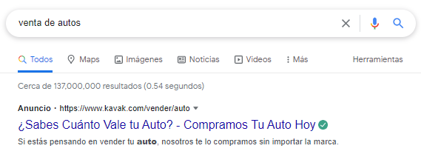

Para implementar una estrategia de SEM se deben de establecer los objetivos, identificar el *buyer persona*, las palabras claves, la página que se desee implementar la estrategia, el presupuesto destinado a tal fin y diseñar los anuncios publicitarios.

**3.3 Email marketing**

En cuanto al *email marketing* o *emailing,* es una estrategia de marketing digital, la cual basa su estrategia de contenido empleando como medio digital el correo electrónico, el cual su fin es la publicidad o promoción de productos, servicios o marcas.



El *email de marketing* es de gran importancia para la implementación de estrategias de marketing, debido a que permite:

* Crear conexión con los leads o clientes.
* Crea reconocimiento de marca
* Lanzar campañas publicitarias
* Genera ventas

En cuanto a las ventajas del *email de marketing,* permite crear lazos de conexión con los clientes, identificar un estilo de marca, ser referente en la industria, es de bajo costo, eficiente, y genera credibilidad para la organización.

Para implementar el email de marketing como estrategia al interior de la organizaciones se debe estructurar un plan operativo de email de marketing y construir una base de datos de correos electrónicos.

En cuanto a la estructuración del plan operativo de *email de marketing* que ayude a cumplir el objetivo de *marketing digital* de las organizaciones, se debe tener en cuenta:

* Identificar el *buyer personas*, para lo cual se debe de construir u obtener una base de datos con sus datos personales, entre ellos el correo electrónico.
* Determinar los objetivos de la campañas de *email de marketing*
* Obtener una base de datos a través de la suscripción de los usuarios, para lo cual la organización debe crear una estrategia en la cual se autoriza enviar correos electrónicos, esta estrategia se puede implementar a través de enlaces en redes sociales, blogs, página web, páginas de e-books.
* Diseñar la campaña de *email de marketing,* las cuales pueden ser boletines informativos, publicidad de productos o servicios, ofertas; sin embargo, se debe de tener en cuenta el *buyer personas* y los objetivos para diseñar la campaña.
* Diseñar un cronograma de actividades el plan de *email de marketing*.
* Establecer indicadores de gestión métricas para la campaña publicitaria de *email de marketing.*

En cuanto a la construcción de la base de datos del *buyer* persona, para la implementación de la campaña publicitaria a través de *email de marketing*, se centra en el *Lead magnet*.

El *Lead magnet,* es la creación de contenido digital que permita que los *leads,* lo identifiquen comoatractivo y desean suscribirse o dejar sus datos personales, esto puede ser ofertas, muestras gratis, webinar o cursos, *ebook*, entre otras estrategias.



Otras de los canales estratégicos del *marketing* son las líneas de comunicación, dentro de las cuales se encuentran las líneas telefónicas, redes informática, correos electrónicos e intranet. Por lo cual las líneas de comunicación es un medio por el cual a través de la conectividad se intercambia información.

Dentro de las líneas de comunicación se clasifican en punto a punto, los cuales cuentan con una conectividad fija, y la multipunto, la cual se encuentra conectada mediante una red.

En cuanto a la línea telefónica, permite realizar lo que se denomina marketing telefónico, la cual consiste en que el consumidor ya ha suministrado los datos a la organización y esta se puede poner en contacto, por medio telefónico, para ofrecer sus productos o servicios.

**3.4 Social media *marketing***

En cuanto al *social media* o *marketing* de redes sociales, es una estrategia del *marketing* digital, en la cual las organizaciones crean contenido digital dentro de sus campañas publicitarias, para ser difundido en las diferentes redes sociales.

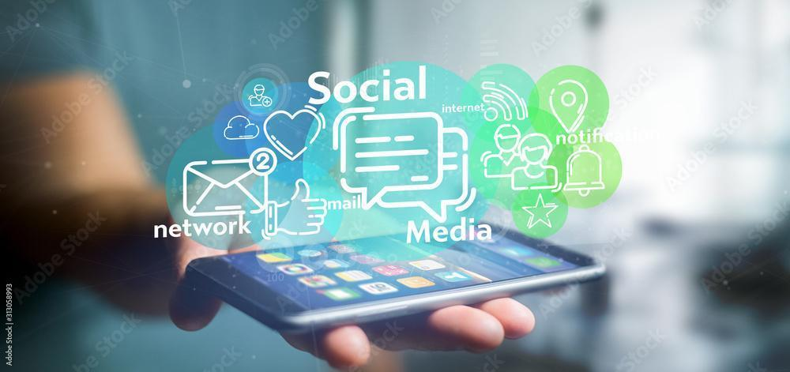

El fin de crear estrategia de campañas publicitarias a través de las redes sociales es la de generar conexión e interacción con el *buyer* persona (*Engagement*) e intercambio (*Social Sharing*), lo que permite aumentar el tráfico, la visibilidad de la marca, incremento de las ventas.

Dentro de las principales redes sociales para implementar el *social media marketing* se encuentran:

CF004-3.4. Principales redes sociales-Slider de imágenes

En cuanto a la creación de un plan de *social media marketing,* se deben seguir las siguientes fases:

* **Fase operativa**

En esta fase se trazan todas las estrategias a implementar con el plan de *social medial marketing,* como lo son los objetivos, la caracterización del *buyer persona*, los recursos necesarios para la implementación del plan, así como el presupuesto.

* **Fase de ejecución**

En cuanto a la fase de ejecución se crea el mensaje, el diseño de contenido digital, el cronograma de actividades y de divulgación de contenido en las diferentes redes sociales.

* **Fase de seguimiento y control**

En esta fase se realiza el seguimiento a los indicadores de gestión y las métricas, las cuales permiten evaluar los resultados alcanzados y diseñar planes de mejora.

**3.5 Comunicación digital**

Con la nueva era digital, los cambios y transformaciones de los medios de información y la comunicación; se ha pasado de hablar de los medios de comunicación tradicional como la televisión, la radio, la prensa; a hablar de los medios de comunicación digital, por lo cual se abordará el concepto de la comunicación digital.

En cuanto a la comunicación digital, es la transmisión de información, mediante el uso de medios digitales, los cuales permiten transmitir esta información en tiempo real; en esta comunicación también existe un emisor, receptor y mensaje.

Estos nuevos medios de comunicación han obligado a las organizaciones a transformarse, debido a que son herramientas que facilitan tanto la comunicación interna y externa; y los consumidores o usuarios, emplean actualmente estos medios para su comunicación.

Con la comunicación digital, se acortan las distancias geográficas, se interactúa de una forma eficiente y eficaz, son medios económicos y de fácil acceso; tanto pata los consumidores, como para las organizaciones.

Dentro de los diferentes medios de comunicación digital se encuentran, el email, las redes sociales, los podcast, las páginas web, los chat, entre otros medios o plataformas digitales.

**3.6 Plan de comunicación digital**

La organizaciones dentro de sus estrategias deben crear el plan de comunicación digital, debido al entorno en el que encuentra y los cambios que ha traído el internet y la tecnología; por lo cual el plan de comunicación digital debe recopilar los elementos básicos de la comunicación los cuales son el emisor, el receptor, el mensaje y se suma un nuevo elemento, el cual es el canal digital que emplear.

La creación de un plan de comunicación permite a las organizaciones generar recordación y valor de marca, disminuir costos en la comunicación y optimizar resultados.

En cuanto a la creación del plan de comunicación digital, las organizaciones deben seguir, los siguientes pasos:

* Establecer los objetivos del plan de comunicación digital.
* Identificar o caracterizar el público objetivo, dentro de este plan de comunicación se deben incluir los usuarios internos, en este caso colaboradores o proveedores de la organización, y los usuarios o consumidores externos.
* Diseñar una estrategia de comunicación digital, que lo haga diferente a los demás.
* Identificar el canal de comunicación que más se adapte al público objetivo y a los objetivos a alcanzar.
* Elaborar un cronograma de actividades y divulgación de contenido.
* Seguimiento y evaluación del plan de comunicación digital.

**3.7 Plataformas para la comunicación digital**

Dentro de las plataformas que ofrece o brinda el mundo digital se encuentran las plataformas de uso individual, las plataformas de uso público y plataformas de equipos de trabajo.

Tengamos en cuenta lo siguiente:

CF004-3.7. Plataformas-Slider de diapositivas

1. **SÍNTESIS**

A continuación, se presenta un mapa conceptual, el cual se sintetiza los elementos que componen y son relevantes para la implementación del *marketing* de comunidades virtuales:

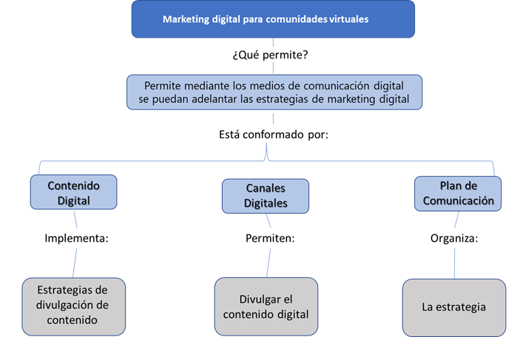

1. **ACTIVIDAD DIDÁCTICA**

| DESCRIPCIÓN DE ACTIVIDAD DIDÁCTICA | |
| --- | --- |
| Nombre de la actividad | Implementación de las estrategias de contenido digital |
| Objetivo de la actividad | Identificar los conceptos y estrategias del contenido digital para implementar en las organizaciones a partir del plan de comunicación digital. |
| Tipo de actividad sugerida |  |
| Archivo de la actividad  (Anexo donde se describe la actividad propuesta) | Archivo en anexos CF004_Actividad Didáctica |

1. **MATERIAL COMPLEMENTARIO**

| Tema | Referencia APA del material | Tipo de material  (Video, capítulo de libro, artículo, otro) | Enlace del recurso o  archivo del documento o material |
| --- | --- | --- | --- |
| 3. *Marketing* digital y de contenidos | UNIVA (2018, 6 febrero). *Redes Sociales, La comunidad Virtual [*Video] Youtube. | Video | <https://www.youtube.com/watch?v=zM_p8MvLOyM> |
| 3. *Marketing* digital y de contenidos | SENA. (2020, 12 mayo). *Conceptos Básicos Sobre Marketing Digital – SENA* [Video] Youtube. | Video | <https://www.youtube.com/watch?v=LnUX087fcsk> |
| 3. *Marketing* digital y de contenidos | Sanz-Marcos, P., Jiménez-Marín, G., & Elías-Zambrano, R. (2019). *La incorporación de la figura del influencer en las campañas publicitarias: Consecuencias para las agencias de publicidad españolas.* AdComunica, 63-86. | Libro | <https://doi.org/10.6035/2174-0992.2019.18.5> |
| 3.1. Storytelling | Coca Cola (2020, 7 de septiembre) *Juntos Sabe Mejor*. [Video] Youtube. | Video | <https://www.youtube.com/watch?v=QQUS8AO9Dws> |

1. **GLOSARIO**

| TÉRMINO | SIGNIFICADO |
| --- | --- |
| Campañas Publicitaria Digital | Estrategia de marketing digital, que busca dar a conocer un producto, servicio o marca, en medios digitales. |
| *KPI* | Son las siglas de *key performance indicator*; son indicadores y herramientas de medición de los cuales se obtiene información útil del nivel de rendimiento de una campaña o estrategia de social media marketing. |
| Marketing de contenidos | Son estrategias de marketing enfocadas en ofrecer contenidos útiles y de ayuda a los usuarios principalmente a través del blog y del *social media marketing*. |
| Medios digitales | Son las plataformas digitales que permiten la disfunción de información y comunicación. |
| Publicidad digital | La publicidad digital es una estrategia de *marketing* implementada en medios digitales, con el fin de dar a conocer un producto, servicio o marca. |
| Redes Sociales | Comunidad de personas que se forman en internet. |
| *Search Engine Marketing (SEM)* | Es el conjunto de estrategia para implementar publicidad en motores de búsqueda. |
| Sitio Web | Conjunto de páginas en línea. |
| *Storytelling* | Técnica de *marketing* cuyo objetivo es conectar y vincular al usuario directamente con el contenido contado en forma de historia gráfica o audiovisual. |
| *Webinars* | También llamados *webinars*, son eventos o conferencias que tienen lugar en el medio online. Es una muy buena estrategia para enganchar nuevos seguidores en las redes sociales. |
| *Youtubers* | Son las personas que crean y suben videos a YouTube y han convertido su canal en algo más que una afición. El *Youtuber* gana dinero por los anuncios de los videos o por mostrar productos patrocinados. |

1. **REFERENCIAS BIBLIOGRÁFICAS**

Carús, L. F., Argüelles, I. (s.f.) *El comportamiento del consumidor online factores que aumentan la actividad de búsqueda de EWOM en el sector turístico*. Uniovi.es. <https://digibuo.uniovi.es/dspace/bitstream/handle/10651/29594/TFM_FdezCarus,Leticia.pdf;jsessionid=DBC988DD19773D40B92C3AE8CD6D8EC3?sequence=6>

Del Carmen, M., et al (s.f.) *El consumidor digital: motivaciones y factores que influencian su comportamiento*. Idus.us.es. <https://idus.us.es/bitstream/handle/11441/93839/El_consumidor_digital.pdf?sequence=3>

Moschini, S., (s.f.). *Claves del marketing digital*. Edu.mx. <https://www.ceut.edu.mx/Biblioteca/books/Administraci%C3%B3n-2/Claves-del-Marketing-Digital.pdf>

Núñez, P., Ruiz, S. (2021). *Presencia de influencers en campañas publicitarias digitales. Estudio de su capacidad persuasiva y efectividad en jóvenes*. Universidad Complutense de Madrid.

1. **CONTROL DEL DOCUMENTO**

|  | Nombre | Cargo | Dependencia | Fecha |
| --- | --- | --- | --- | --- |
| Autor (es) | María Alejandra Tovar Bernal | Experto Temático | Centro de industrias y la construcción - Regional Tolima | Septiembre 2022 |
| Zvi Daniel Grosman Landáez | Diseñador Instruccional | Regional Distrito Capital – Centro de Gestión Industrial | Septiembre 2022 |
| Alix Cecilia Chinchilla Rueda | Asesor Metodológico | Regional Distrito Capital - Centro de Diseño y Metrología | Septiembre 2022 |
| Rafael Neftalí Lizcano Reyes | Responsable Equipo Desarrollo Curricular | Regional Santander - Centro Industrial del Diseño y la Manufactura | Septiembre 2022 |
| Sandra Patricia Hoyos Sepúlevda | Corrector de Estilo | Regional Distrito Capital - Centro de Diseño y Metrología | Septiembre 2022 |

1. **CONTROL DE CAMBIOS**

|  | Nombre | Cargo | Dependencia | Fecha | Razón del cambio |
| --- | --- | --- | --- | --- | --- |
| Autor (es) |  |  |  |  |  |